辦理家庭教育親職、子職議題相關活動
時間 | 108.9.28 | 地點 | 視聽教室
主題 | 雲海親子工作假期 | 活動名稱 | 蔡瑞珊講座-自由的閱讀
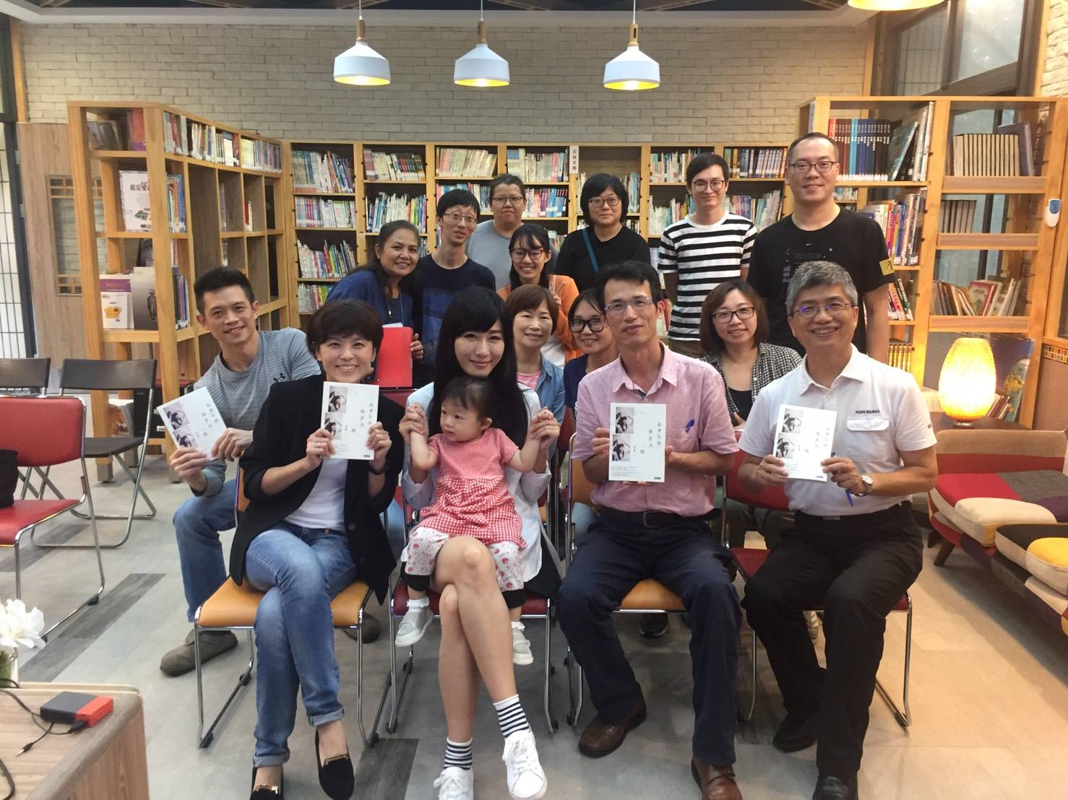
時間 | 108.11.16 | 地點 | 校園
主題 | 雲海親子工作假期 | 活動名稱 | 雲福步道與校園探索
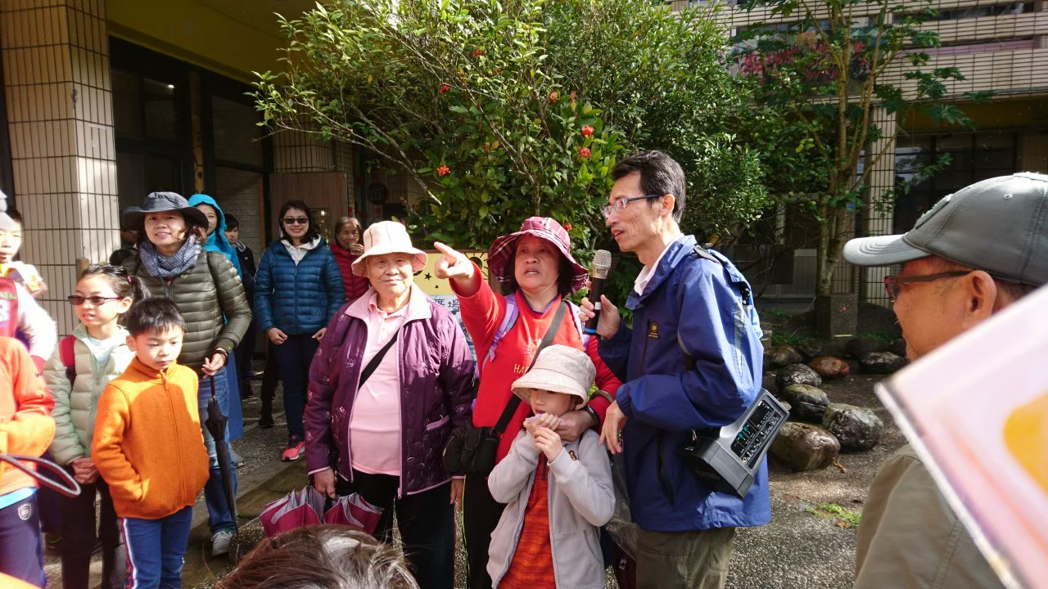
時間 | 109.01.11 | 地點 | 二格自然中心
主題 | 親子活動 | 活動名稱 | 親子手做
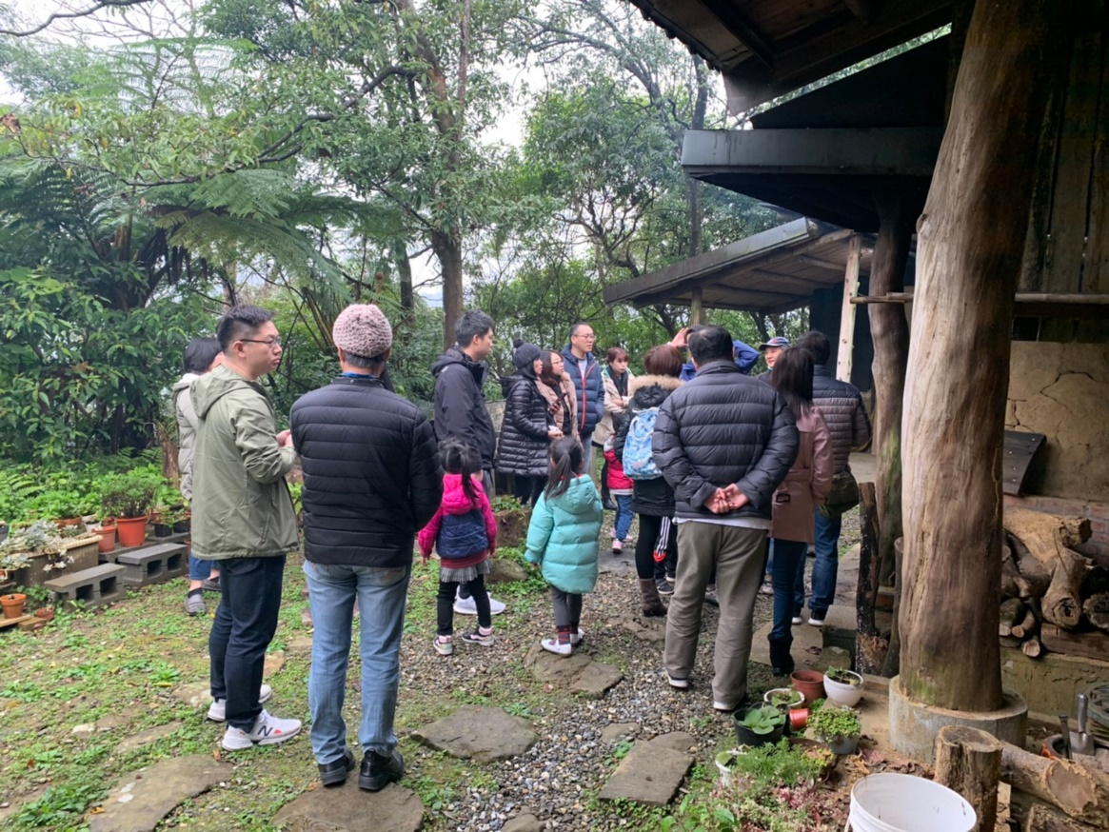
時間 | 109.07.11 | 地點 | 圖書室
主題 | 媽媽是最初的老師 | 活動名稱 | 親職讀書會


